mДля заказа доставки работы
воспользуйтесь поиском на сайте http://www.mydisser.com/search.html

Міністерство освіти і науки України
Хмельницький національний університет


Семенець Дмитро Анатолійович

УДК 621.373.121

керовані П'єзорезонансні пристрої на основі лінійного індукційно-динамічного модулятора

05.12.13 – радіотехнічні пристрої та засоби телекомунікацій

АВТОРЕФЕРАТ
дисертації на здобуття наукового ступеня
кандидата технічних наук

Хмельницький – 2013
Дисертацією є рукопис.
Робота виконана в Навчально-науковому професійно-педагогічному інституті Української інженерно-педагогічній академії Міністерства освіти і науки України.

Науковий керівник: | кандидат технічних наук, доцент  Хуторненко Сергій Володимирович,  Українська інженерно-педагогічна академія,  завідувач кафедри радіоелектроніки і  комп’ютерних систем.
Офіційні опоненти: | доктор технічних наук, доцент  Бондарєв Андрій Петрович,  Національний університет «Львівська політехніка», професор кафедри теоретичної радіотехніки та радіовимірювань.
кандидат технічних наук, доцент
Акулинічев Артем Аркадійович,
Національний аерокосмічний університет
ім. М.Є. Жуковського «Харківський авіаційний інститут», доцент кафедри прийому, передачі та обробки сигналів.
Захист відбудеться «01» жовтня 2013 р. о 13 год. 00 хв. на засіданні спеціалізованої вченої ради К 70.052.04 у Хмельницькому національному університеті за адресою: 29016, м. Хмельницький, вул. Інститутська, 11, тел. (03822) 2-20-43.

З дисертацією можна ознайомитись у бібліотеці Хмельницького національного університету за адресою: 29000, м. Хмельницький, вул. Кам’янецька, 110/1.

Автореферат розісланий «___» 2013 року.

Вчений секретар
спеціалізованої вченої ради
канд. техн. наук, доцент Мартинюк В.В.

ЗАГАЛЬНА ХАРАКТЕРИСТИКА РОБОТИ
Актуальність теми. Генератори коливань з можливістю керування частотою і високою стабільністю частоти необхідні для систем передачі даних, радіолокації, радіонавігації, радіозв'язку, засобів радіотехнічних вимірювань. Одне із найбільш зручних технічних вирішень проблеми стабілізації частоти – застосування кварцових резонаторів (КР) на основі об'ємних або поверхневих акустичних хвиль.
Основний внесок в розвиток теорії і практики радіотехнічних пристроїв генерування і фільтрації сигналів на основі КР внесли В.Я. Баржін, О.О. Зеленський, Ф.Ф. Колпаков, Г.Б. Альтшулер, Ю.С. Шмалій, В.П. Симонов, В.В. Малов, Р.Г. Джагупов, В.М. Шарапов, І.І. Постніков, А.В. Косих, Е.Р. EerNisee, W.Р. Mason та інші вчені.
Керованість по частоті, стабільність частоти і рівень шумів пристроїв генерації та селекції сигналів є певною мірою суперечливими вимогами. Важливою задачею розробки таких пристроїв є забезпечення збільшення діапазону керування частотою при збереженні її високої стабільності та мінімальному рівні фазових шумів, обумовлене все більш жорсткими вимогами до параметрів радіотехнічних пристроїв.
Для керування частотою кварцових генераторів найбільш часто застосовують включення варикапу у склад коливальної системи кварцового генератору. Це дає змогу просто вирішити задачу керування частотою. Однак, таке рішення обумовлює обмежений діапазон перебудови частоти, зниження добротності коливальної системи, збільшення рівня фазових шумів. Безпосередній вплив на резонансну частоту п’єзорезонансної системи дає змогу уникнути цих недоліків. Ф.Ф. Колпаковим було запропоновано напрямок розв’язку цієї задачі, а саме: виключення варикапу з коливальної системи резонатору і перехід до безпосереднього керування частотою КР шляхом керування величиною зазору між поверхнею кристалічного елементу і електродом резонатору. Керований за частотою п’єзорезонансний пристрій (ПРП) слід розглядати сумісно з пристроєм керування, який забезпечує обраний метод керування частотою КР. Питання властивостей керованих за частотою ПРП з безпосереднім впливом на резонансні частоти КР, в яких би розглядалися характеристики пристрою управління, розглянуті недостатньо і потребують більш детального вивчення. Тому розробка нових способів керування резонансними частотами пристроїв генерації сигналів, математичних моделей їх функціонування є актуальним науковим завданням, розв’язок якого вирішує суперечність між забезпеченням збільшеного діапазону перебудови частоти та зниженням рівня шумів напівпровідникового елементу – варикапу, що дає змогу покращити характеристики керованих за частотою кварцових генераторів.
Зв'язок роботи з науковими програмами, планами, темами. Напрямок досліджень обраний відповідно з поточними та перспективними планами наукової роботи Української інженерно - педагогічної академії за тематикою розвитку засобів радіотехніки та телекомунікаційних систем і безпосередньо пов'язаний з держбюджетною науково-дослідною роботою, яка виконувалася на кафедрі «Радіоелектроніки і комп'ютерних систем» УІПА (м. Харків), в якій автор приймав безпосередню участь: «Забезпечення функціонування радіоелектронної апаратури при впливі потужних імпульсних електромагнітних випромінювань», номер державної реєстрації № 0109U00008666. В даній роботі автором запропоновано використовувати лінійний індукційно-динамічний модулятор для керування частотою п’єзорезонансних пристроїв (ПРП) генерування сигналів шляхом зміни величини зазору між рухомим електродом та поверхнею п’єзокристалу.
Мета і завдання дослідження. Метою дисертаційної роботи є покращення характеристик керованості, розширення діапазону перебудови частоти та зниження фазових шумів п’єзорезонансних пристроїв формування і генерування сигналів шляхом застосування та оптимізації параметрів елементів керування резонансними частотами кварцового резонатору - лінійного індукційно-динамічного модулятора (ЛІДМ).
Для досягнення мети дослідження в дисертаційній роботі вирішується комплекс наступних взаємопов’язаних часткових завдань:
- Аналіз методів керування частотою кварцових генераторів і резонаторів та обґрунтування вибраного методу.
- Розробка математичної моделі керованого по частоті кварцового генератора з урахуванням модуляції міжелектродного зазору кварцового резонатора ЛІДМ.
- Розробка імітаційних моделей ЛІДМ і кварцового резонатора з управлінням міжелектродним зазором з урахуванням специфічних умов роботи модулятора у складі резонатора п’єзорезонансної коливальної системи в режимі мікропереміщень і малого масонавантаження.
- Розробка методів, засобів та програмного забезпечення аналізу ПРП з керуванням частотою ЛІДМ і проведення аналізу параметрів ПРП.
- Розробка ПРП з керуванням частотою ЛІДМ із покращеними характеристиками.
Об'єкт дослідження – процеси генерування та стабілізації частоти в керованих за частотою кварцових генераторах.
Предмет дослідження – керовані за частотою ПРП на основі керованих КР зі збудженням п’єзокварцової коливальної системи в міжелектродному зазорі з модуляцією міжелектродного зазору ЛІДМ.

Методи дослідження ґрунтуються на використанні: теорії розрахунку електричних і магнітних кіл, теорії коливань, теорії диференціального та інтегрального числень, операторному численні, теорії інваріантності, методів аналізу радіотехнічних пристроїв та комп’ютерного моделювання під час розробки та аналізу математичних моделей ПРП. Експериментальні дослідження, які було здійснено на базі комп'ютерного моделювання, базуються на використанні теорії планування експерименту, теорії вимірів та обробки результатів експерименту, теорії похибок.

Наукова новизна одержаних результатів. У результаті проведеного дисертаційного дослідження, здобувачем отримано наступні нові наукові результати:
1. Вперше отримано математичну модель керованого за частотою кварцового генератора з ЛІДМ, яка на відміну від відомих, враховує наявність динамічних властивостей керування частотою КР з ЛІДМ, що дає змогу отримати залежності частоти ПРП від параметрів імпульсного сигналу управління та параметрів ЛІДМ.
2. Удосконалено математичну модель ЛІДМ для переміщення рухомого електроду КР, яка враховує нелінійність, динамічні властивості, роботу в режимі мікропереміщень та малого масонавантаження пристрою, що дає можливість проведення аналізу чутливості пристрою до керуючих та збурюючих впливів, визначення закону формування керуючого сигналу з метою отримання заданої якості регулювання частоти та швидкодії пристрою.
3. Дістали подальший розвиток залежності параметрів еквівалентної електричної схеми кварцового резонатора (ЕЕС КР) з модуляцією міжелектродного зазору від конструкції резонатора, в яких на відміну від відомих, враховано динамічні властивості керування частотою ЛІДМ, що дає змогу знизити похибки їх визначення для застосування в складі п’єзорезонансного пристрою.
4. Дістала подальший розвиток імітаційна модель кварцового генератора з ЛІДМ, яка на відміну від відомих, враховує наявність нелінійності та взаємодії електромагнітних та механічних складових модулятора, що дає можливість визначати параметри динамічних процесів встановлення частоти генератора.

Практичне значення одержаних результатів полягає в наступному:
- розроблено математичне забезпечення для аналізу процесів встановлення частоти в керованих кварцових генераторах на основі модуляції міжелектродного зазору КР ЛІДМ;
- розроблено програмне забезпечення в середовищі MATLAB та MATLAB/SIMULINK для вирішення прикладних задач проектування та дослідження генераторів з керуванням за частотою ЛІДМ;
- запропоновані базові конструкції п’єзорезонатора з ЛІДМ;
- розроблені кварцові генератори на основі базових конструкцій п’єзорезонатора з ЛІДМ зі збільшеним діапазоном керування частотою, зниженим рівнем фазових шумів та зменшеною додатковою похибкою керування, обумовленою конструктивно-технологічними та зовнішніми факторами при заданому законі керування частотою.
Реалізація результатів дисертаційної роботи. Наукові результати використані у науково-дослідній та дослідно-конструкторській роботі:
- ПАТ «АТ Науково-дослідний інститут радіотехнічних вимірювань», м. Харків, (акт впровадження вх. № 60/1312 від 12.02.2013 р.);
- ТОВ «Артемівський електротехнічний завод», м. Артемівськ (акт впровадження від 25.01.2013 р.).
Крім того, одержані в дисертаційній роботі наукові та практичні результати знайшли подальше застосування в навчальному процесі Навчально-наукового професійно-педагогічного інституту Української інженерно-педагогічної академії на кафедрі «Електроніки та комп’ютерних технологій систем управління» (акт впровадження від 14.01.2013 р.).
Особистий внесок здобувача. Основні результати наукових, теоретичних та практичних досліджень, що викладені в дисертації, отримані автором особисто. У наукових працях, виконаних у співавторстві, здобувачем отримані: [1] – визначені аналітичні вирази коефіцієнтів чутливості ПРП при наявності міжелектродного зазору до впливу конструктивно-технологічних та зовнішніх факторів; [2] – визначені методи оптимізації параметрів ПРП; [3], [5] – виконано обґрунтування використання ПРП з безпосереднім керуванням частоти у пристроях радіозв’язку та інших радіотехнічних системах; [4] – отримана математична модель пристрою генерування сигналів з керуванням за частотою ПРП модуляцією величини міжелектродного зазору КР; [6] – визначені параметри передаточної функції керованого кварцового генератора на основі ЛІДМ; [7] – визначені модуляційні характеристики керованого кварцового генератора з модуляцією міжелектродного зазору, отримані інженерні співвідношення для проектування ПР, представлені результати математичного моделювання коливань ПРП з модуляцією величини міжелектродного зазору у середовищі MATLAB/SIMULINK; [8] – запропоновано використання п’єзоелементу з індукційно-динамічним керуванням частоти модуляцією міжелектродного зазору у керованих за частотою кварцових генераторах; [9] – запропонований склад експериментальної установки для вимірювання параметрів п’єзорезонатору пасивним методом; [10] – запропонована еквівалентна електрична схема п’єзоелементу з індукційно-динамічним керуванням частоти модуляцією міжелектродного зазору; [11] – отримані інженерні співвідношення для проектування пристроїв модуляції міжелектродного зазору кварцового резонатору; [12] – визначена модуляційна характеристика керованого кварцового генератора з безпосереднім керуванням частотою; [13] – запропоноване використання керованого п’єзорезонансного резонатору в складі кварцового генератору з керуванням частоти; [14] – запропонована конструкція керованого за частотою кварцового резонатора; [15] – запропонована схема та визначені основні розрахункові співвідношення генератора з керуванням частоти.
Апробація результатів дисертації. Основні наукові положення дисертаційної роботи доповідалися, з наступним обговоренням, на Міжнародній науково-технічній конференції «MicroCAD-2008-2009» (м. Харків, НТУ «ХПИ», 2008, 2009 р.); Міжнародній науково-технічній конференції «Проблеми інформатики і моделювання» (м. Харків, НТУ «ХПІ», 2007 р.); Міжнародній науково-практичній конференції «Інформаційні технології: наука, техніка, технологія, освіта, здоров’я» (м. Харків, НТУ «ХПІ», 2010 р.); Міжнародній науково-технічній конференції «Сучасні проблеми радіоелектроніки, телекомунікацій та приладобудування» (м. Вінниця, Вінницький національний технічний університет, 2011 р.), Міжнародній науково-технічній конференції «Сучасні проблеми радіоелектроніки, телекомунікацій та комп’ютерної інженерії» (Львів - Славсько, Україна, 2012 р.), а також на щорічних наукових конференціях співробітників УІПА і міжкафедральних семінарах.
Публікації. Основні результати за темою дисертаційної роботи опубліковано у 7 статтях фахових науково-технічних журналах та збірниках, які визначені Міністерством освіти і науки України, як фахові в галузі технічних наук, у 6 тезах доповідей на міжнародних науково-технічних конференціях. За матеріалами роботи отримано 2 патенти України на корисну модель.
Структура та обсяг дисертаційної роботи. Дисертація складається зі вступу, чотирьох розділів, списку використаних джерел, додатків. Загальний обсяг роботи становить 137 сторінок комп’ютерного тексту, у тому числі: основного тексту 125 сторінок, 8 таблиць та 69 рисунків, 3 додатки на 5 сторінках, список використаних джерел, що вміщує 125 найменувань на 13 сторінках.

ОСНОВНИЙ ЗМІСТ РОБОТИ
У вступі обґрунтовано актуальність теми дисертації, наведено зв’язок роботи з науковими планами та програмами, сформульовано мету і завдання дослідження, визначено об’єкт та предмет дослідження, розкрито наукову новизну та практичне значення отриманих результатів, викладено відомості про апробацію і впровадження результатів дослідження у практику.
У першому розділі розглянуті питання, що виникають при забезпеченні сучасних вимог до параметрів кварцових генераторів з керуванням частоти. Основними задачами, що вирішуються при розробці нових перспективних типів ПРП є: забезпечення заданого закону керування частотою, отримання заданих часових характеристик керування; зниження фазових шумів та підвищення добротності п’єзорезонансної коливальної системи; розширення діапазону керування частотою ПРП до 10⁻⁴…10⁻³; зменшення впливу конструктивно-технологічних і зовнішніх факторів на параметри ПРП.
Запропоновано вирішення поставлених задач шляхом безпосередньої модуляції резонансної частоти кварцового резонатора без використання додаткових елементів у колі управління коливальної системи ПРП.
Проведено аналіз способів керування частотою резонатора, обґрунтовано перспективність використання керування частотою величиною міжелектродного зазору резонатора. Встановлено, що модуляція міжелектродного зазору дає змогу здійснювати керування частотою ПРП і зменшити їх шум на (3…10) дБн/Гц, по зрівнянню з шумами пристроїв керованих варикапом. Як показано у роботах Колпакова Ф.Ф., модуляція міжелектродного зазору дає можливість розширити діапазон перестроювання частоти п’єзорезонансної коливальної системи до (0,5…1)×10⁻³ у порівнянні з коливальною системою, керованою послідовно ввімкненою ємністю. Видалення електродів з поверхні кристалічного елементу резонатора, використання переваг перпендикулярного поля збудження дає змогу збільшити у 5…10 разів добротність коливальної системи та збільшити довгострокову стабільність частоти. Це підтверджує актуальність безпосереднього керування частотою резонатора.
Виконаний аналіз схем кварцових генераторів та способів управління їх частотою, показує, що для найбільш поширених схем кварцових генераторів – осциляторних та фільтрових вихідна частота визначається:
, (1)
де f_{КВ} – частота послідовного резонансу кварцового резонатора; – частотна похибка, обумовлена впливами елементів схеми генератора та параметрів резонатора.
Частота послідовного резонансу п’єзорезонансної системи з модуляцією міжелектродного зазору:
, (2)
де – товщина п’єзокристалу; – компоненти тензора жорсткості кристалу; – п’єзоелектричні коефіцієнти; – діелектричні коефіцієнти; ρ – щільність матеріалу резонатору; – коефіцієнт електромеханічного зв’язку.
Розглянуті існуючі типи пристроїв з модуляцією міжелектродного зазору резонатору, серед яких найбільш кращим за технічними характеристиками, як виявлено, є запропоноване в роботі Акулинічева А.А. рішення, де для модуляції зазору резонатора використовується мікроелектромеханічна система (МЕМС). Однак дане рішення має високу вартість та виправдовує себе лише в умовах масового виробництва. На підставі аналізу існуючих способів та пристроїв модуляції міжелектродного зазору вперше запропоновано використання ЛІДМ, що дає змогу отримати заданий закон, швидкість та точність встановлення частоти ПРП та може бути реалізовано в умовах існуючих розповсюджених технологій.
У другому розділі представлені результати теоретичних досліджень керування частотою кварцового генератора з модуляцією міжелектродного зазору кварцового резонатора ЛІДМ (рис.1), де вихідна частота кварцового генератора з керуванням частоти визначається залежностями (1), (2).

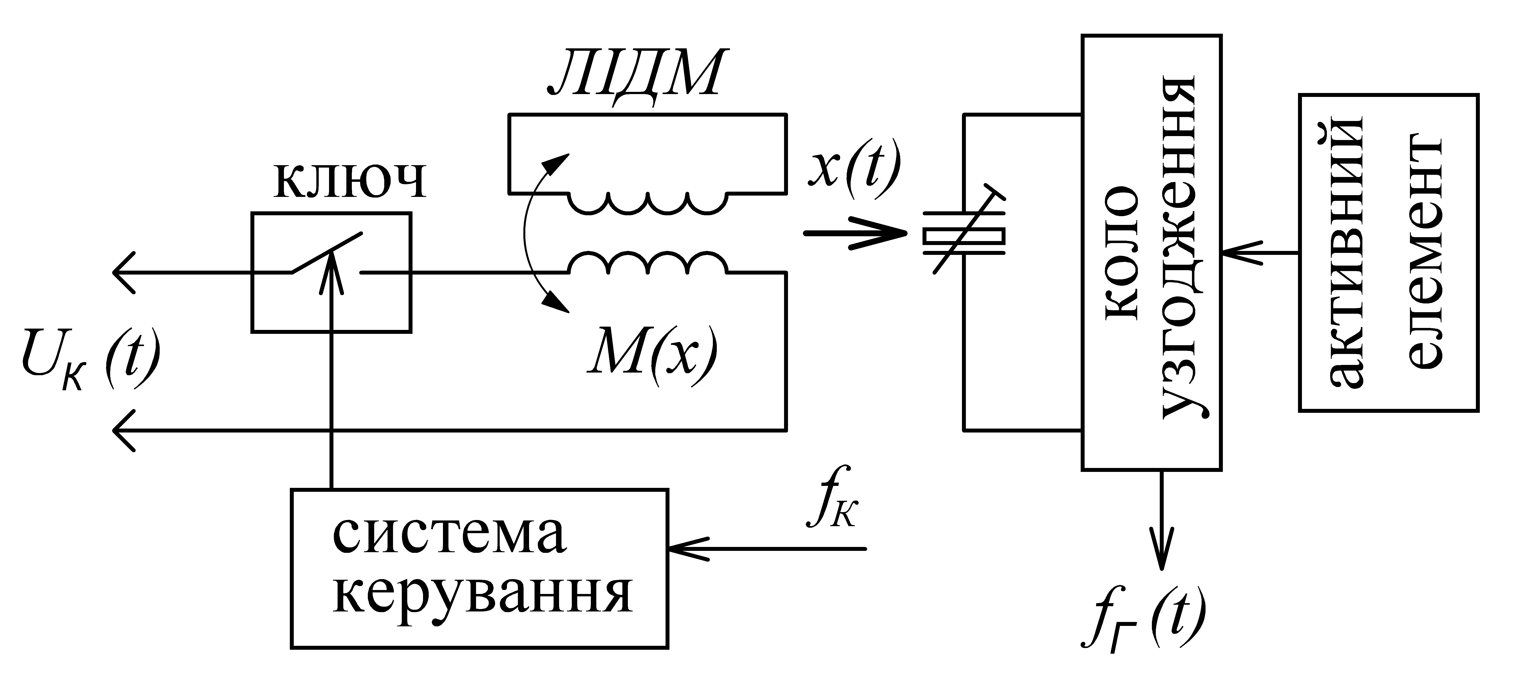

Рисунок 1 – Структурна схема керованого за частотою кварцового генератора з модуляцією міжелектродного зазору кварцового резонатора ЛІДМ

Загальний вигляд та електрична еквівалентна схема п’єзорезонансної системи з модуляцією міжелектродного зазору ЛІДМ представлені на рис. 2. Розрахункова схема механічної частини (а) та електрична еквівалентна схема ЛІДМ за умови живлення обмотки індуктора від джерела імпульсів з амплітудою U_{К} представлені на рис. 3.
Переміщення рухомого електроду резонатора описується системою диференційних рівнянь балансів механічної та електричної систем при вільному русі якоря ЛІДМ:
(3)
(4)
(5)
де m – маса якоря і рухомого електроду, – швидкість руху якоря; К – коефіцієнт пружності буферного елементу; х(t) – величина переміщення рухомої частини; В – коефіцієнт динамічного тертя, L₁, R₁, L₂, R₂ – індуктивності та активні опори індуктора і якоря, відповідно; М(х) – величина взаємної індуктивності між індуктором і якорем.

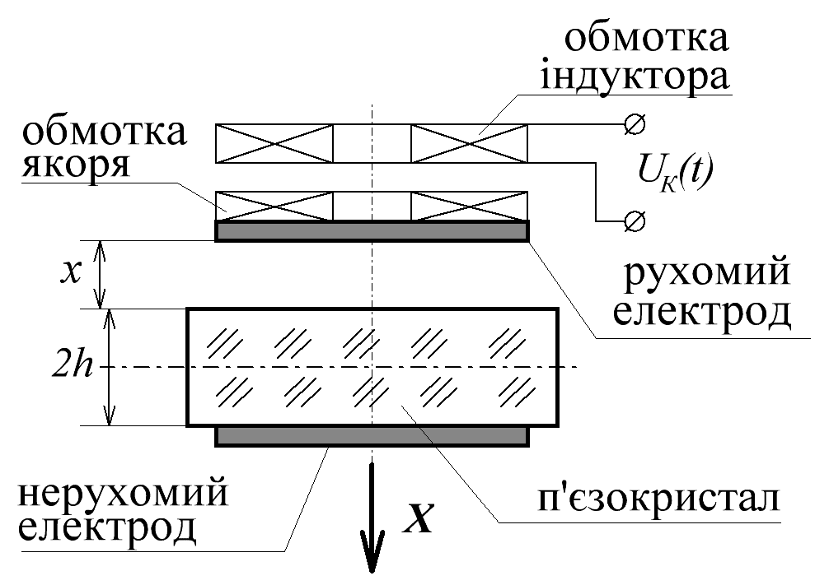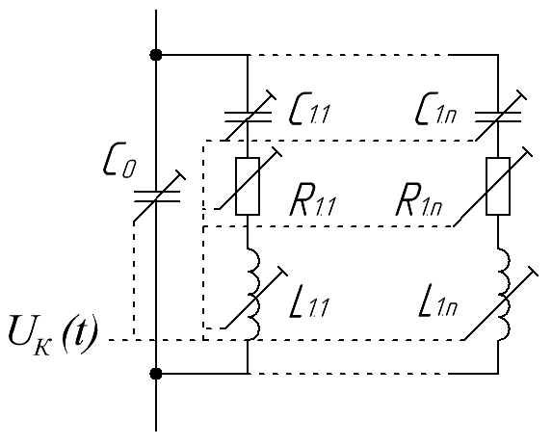
а) б)
Рисунок 2 – Загальний вигляд (а) та електрична еквівалентна схема (б) п’єзорезонансної системи з модуляцією міжелектродного зазору

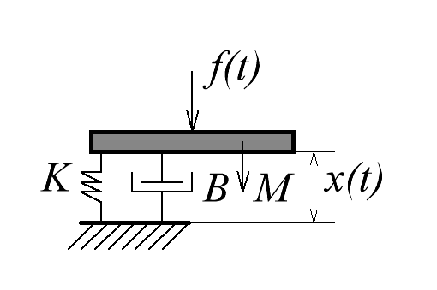  а) | 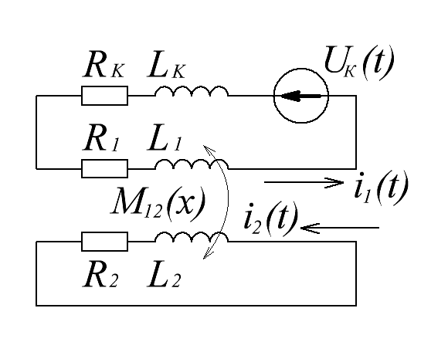  б)
Рисунок 3 – Механічна (а) та електрична (б) еквівалентні схеми ЛІДМ

За умов лінеаризації закону змінення взаємної індуктивності обмоток ЛІДМ М(х) отримано удосконалену математичну модель лінійного індукційно-динамічного модулятора для переміщення рухомого електроду кварцового резонатора, яку представлено у вигляді передавальної функції ЛІДМ:
(6)
де
;
;
;
;
.
На основі передавальної функції ЛІДМ та співвідношень (1), (2) вперше отримано математичну модель кварцового генератора з керуванням частотою ЛІДМ:
, (7)
де – частота послідовного резонансу кварцового резонатору при мінімальній величині міжелектродного зазору; ; ; – передавальна функція ЛІДМ, визначена співвідношенням (6).
Дістали подальший розвиток аналітичні співвідношення параметрів ЕЕС КР з модуляцією міжелектродного зазору, в яких, на відміну від відомих, враховано динамічні властивості керування частотою ЛІДМ, що дозволяє знизити похибки їх визначення для застосування в складі ПРП, які дозволяють врахувати динамічну зміну параметрів ЕЕС КР при керуванні частотою:
- статична ємність п’єзорезонатора:
; (8)
- динамічна ємність п’єзорезонатора:
; (9)
- динамічний опір п’єзорезонатора:
; (10)
- динамічна індуктивність п’єзорезонатора:
; (11)
- ємнісне відношення п’єзорезонатора:
, (12)
де
; – площа електродів; ρ – щільність матеріалу резонатора; h_{s} =0,3×10⁻³ Hм⁻²с - величина внутрішнього тертя кристалічного елементу.
Проаналізовано залежність основних параметрів ЕЕС КР при керуванні частотою за допомогою ЛІДМ (табл. 1).

Таблиця 1 – Залежність параметрів електричної еквівалентної схеми кварцового резонатора з модуляцією міжелектродного зазору ЛІДМ від амплітуди сигналу управління U_{К} для параметрів КР: ,
U_{К}, В | R₁, Ом | C₁, пФ | C₀, пФ | L₁, Гн
5 | 97 | 7,7×10⁻³ | 3,24 | 3,75
10 | 114 | 6,5×10⁻³ | 2,94 | 5,0
15 | 136 | 5,5×10⁻³ | 2,76 | 6,5
20 | 150 | 5,0×10⁻³ | 2,58 | 7,8

Отримані в роботі математичні моделі, аналітичні вирази параметрів ЕЕСКР є основою для проведення оптимізації параметрів ПРП з ЛІДМ за заданими критеріями, а також для інженерного проектування пристроїв даного класу.
У третьому розділі проведено комп’ютерне моделювання ПРП на основі п’єзорезонатору з модуляцією міжелектродного зазору ЛІДМ з метою визначення динамічних властивостей та статичних характеристик пристрою при різних законах керування частотою та визначення виду сигналу керування.
Розроблена імітаційна модель ЛІДМ, яка надала подальший розвиток імітаційній моделі кварцового генератора з керуванням частотою (рис. 4). Модель, на відміну від відомих, враховує наявність нелінійності та взаємодії електромагнітних та механічних складових модулятора, що дає можливість виконувати комп’ютерне моделювання процесів встановлення частоти кварцового генератора.
Проведено комп’ютерне моделювання керування частотою кварцового генератора з наступними параметрами п’єзорезонансної системи: частота послідовного резонансу п’єзорезонатора f_{КВ} = 1 МГц, діаметр п’єзокристалу 12 мм; діаметр рухомого електроду 6 мм; кількість витків кожної з обмоток катушок w=600; діаметр обмотувального дроту – 0,1 мм; опори обмоток R₁ = 35,6 Ом; R₂=33,6 Ом; індуктивності обмоток L₁ = L₂ = 2,97 мГн; початкове значення взаємної індуктивності М₀ = 0,326 мГн; коефіцієнт зниження взаємної індуктивності k = 1,5; маса якоря з електродом m = 3,92×10 ⁻⁶ кг; коефіцієнт пружності механічної частини К = 0,1 м/Н; коефіцієнт динамічного тертя В = 0,001. Типи сигналів керування: прямокутні імпульси з амплітудно-імпульсною (АІМ), частотно-імпульсною (ЧІМ) та широтно-імпульсною модуляцією (ШІМ).
Моделювання показало, що найбільш доцільним за критеріями якості регулювання та лінійності модуляційної характеристики для випадку переміщення рухомого електроду у великому діапазоні () є використання сигналу керування з АІМ, для випадку переміщення рухомого електроду у діапазоні () є використання сигналу керування з ЧІМ, використання сигналу керування з ШІМ - недоцільне.

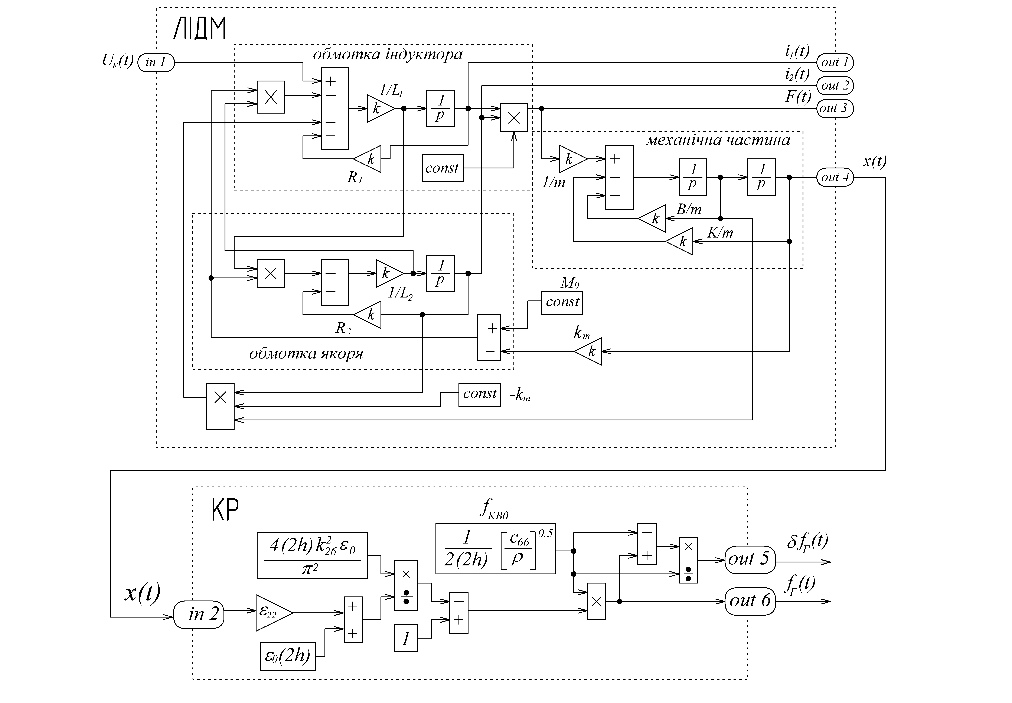
Рисунок 4 – Імітаційна модель кварцового генератора з керуванням частоти ЛІДМ в середовищі MATLAB-SIMULINK

На рис. 5 представлені результати моделювання динамічних процесів встановлення частоти у кварцовому генераторі з керуванням ЛІДМ за допомогою сигналу з АІМ та ЧІМ.
На рис. 6 представлені модуляційні характеристики керованого за частотою кварцового генератора з ЛІДМ при сигналі керування з АІМ (U_{К} = 0 – 2; 1 - 10 B), ЧІМ (f_{У} = 5 - 10 кГц) та ШІМ (q_{У} = 2 - 10).
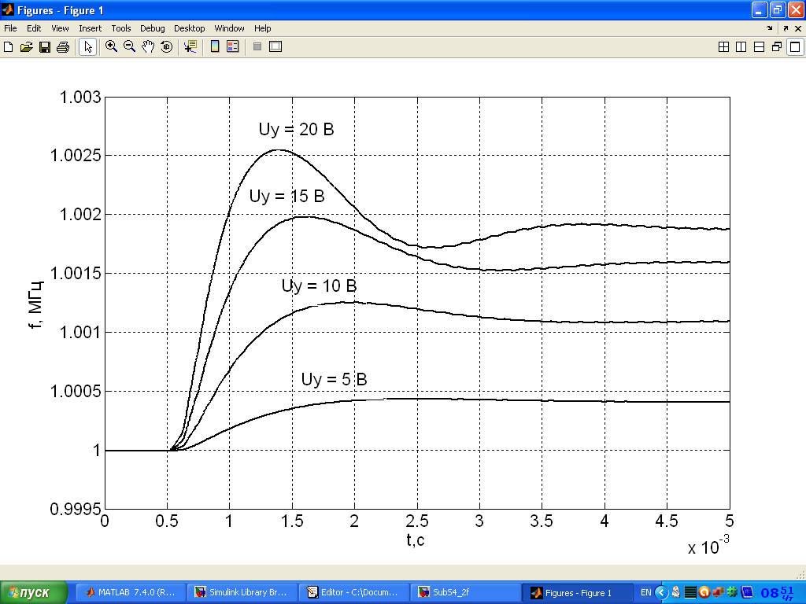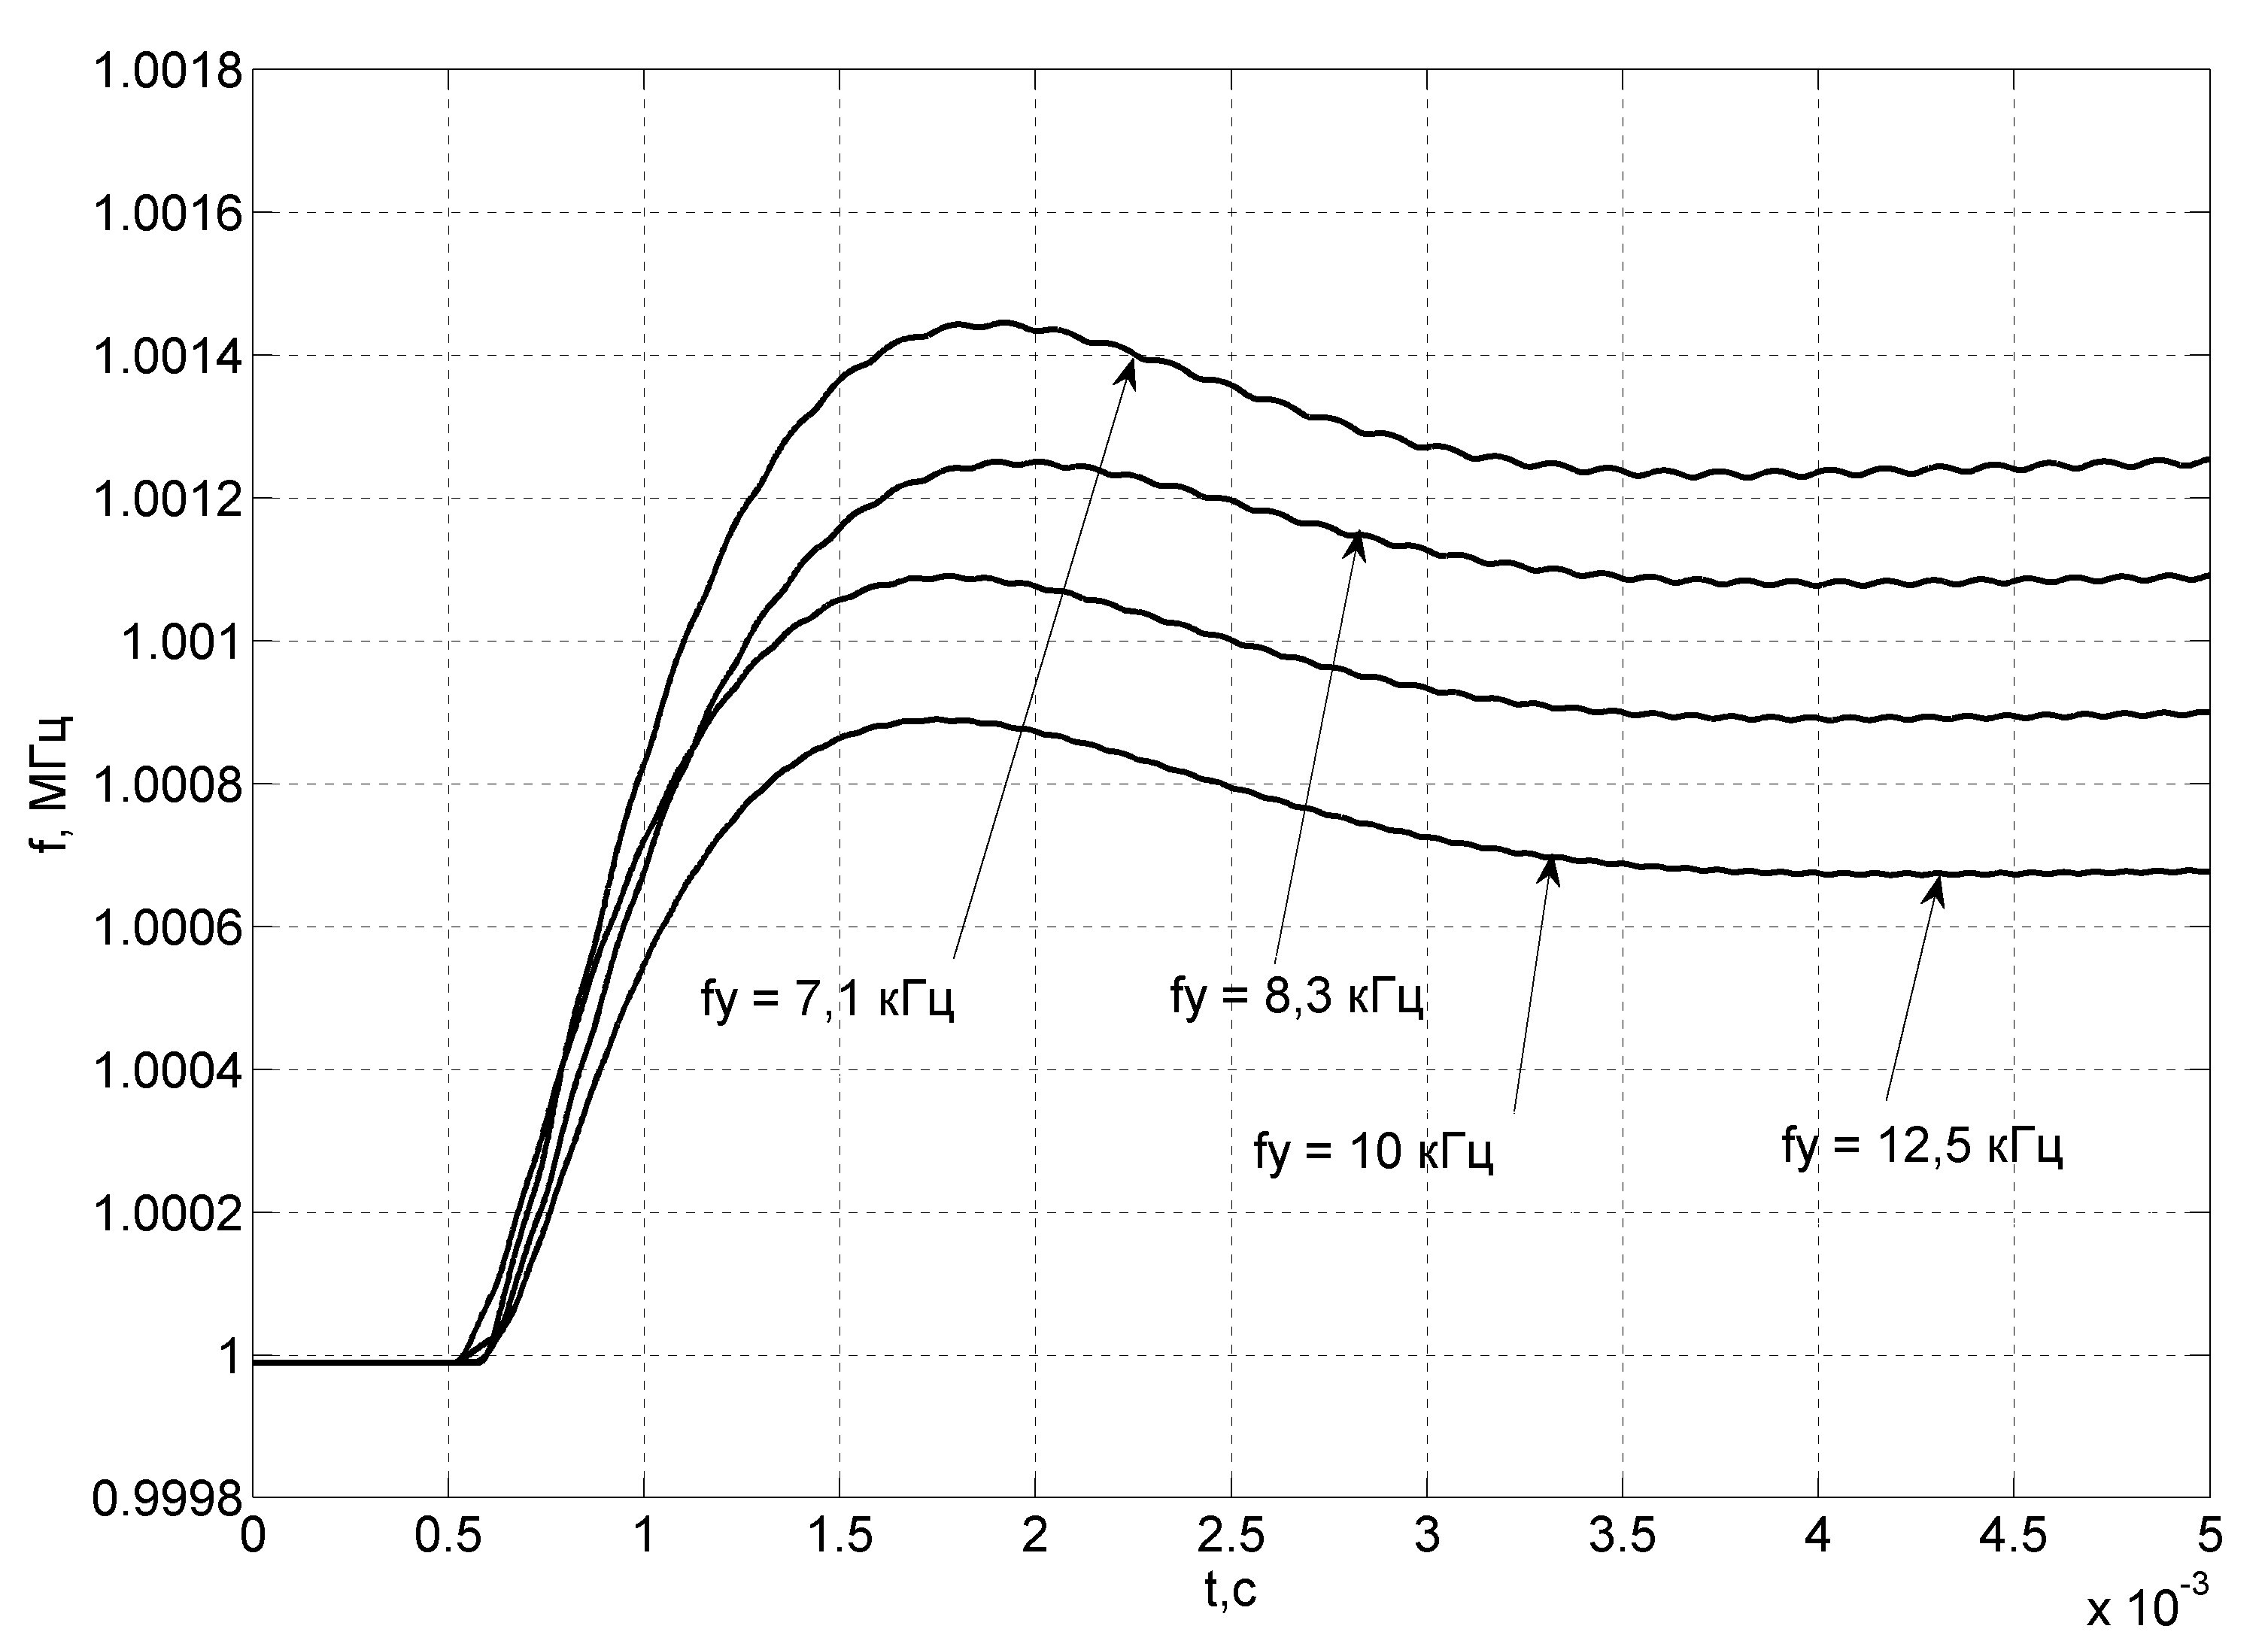
а) б)
Рисунок 5 – Часові характеристики встановлення частоти в кварцовому генераторі з ЛІДМ при сигналі керування з АІМ (а) та ЧІМ (б)

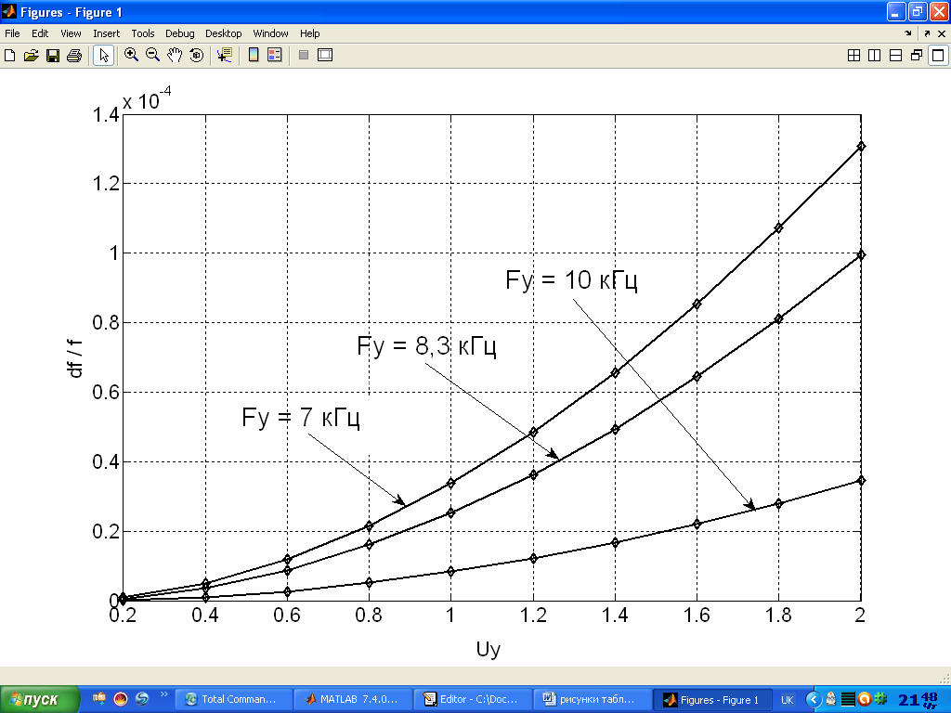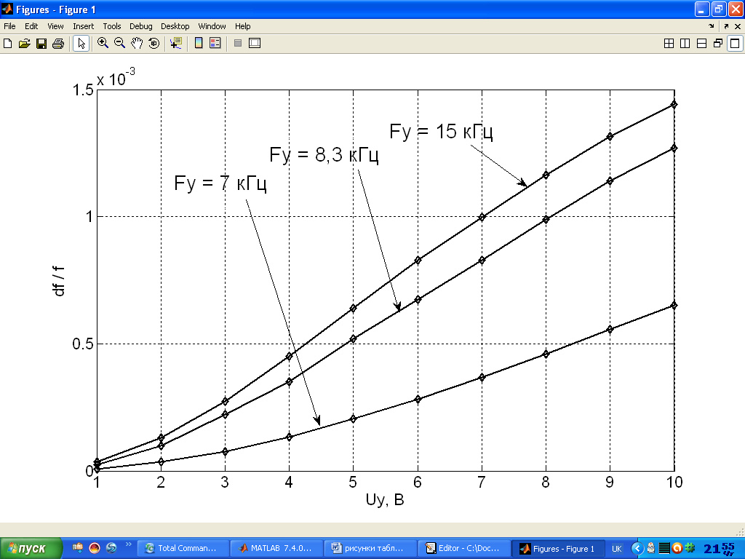
а) б)

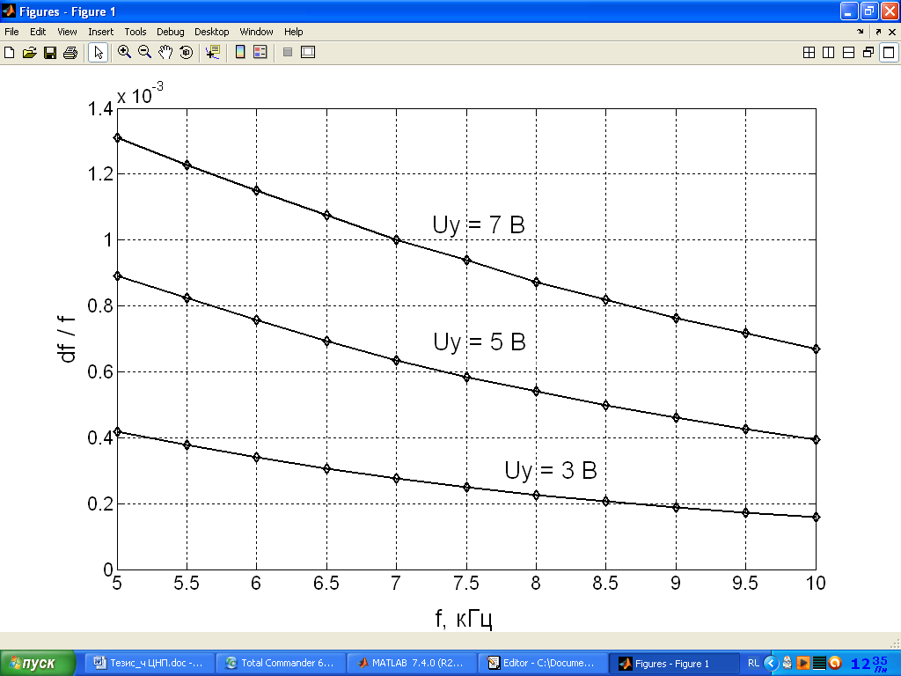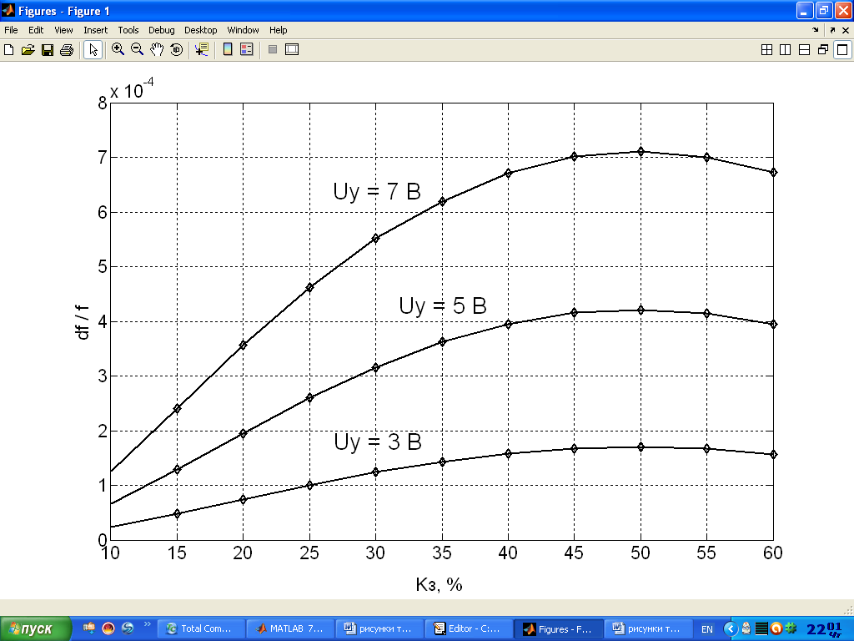
в) г)

Рисунок 6 – Модуляційні характеристики при керуванні частотою кварцового генератора з ЛІДМ при сигналі керування з АІМ в режимах великого (а) та малого (б) переміщення рухомого електроду; при сигналі керування з ЧІМ (в) та ШІМ (г)
Четвертий розділ присвячений розробці ПРП з покращеними технічними характеристиками на базі п’єзорезонансної системи з модуляцією міжелектродного зазору ЛІДМ.
Розроблено кварцовий генератор (патент України UA65387) на основі кварцового резонатора із безпосереднім керуванням частоти (патент України UA57121), який вільний від додаткових фазових шумів варикапу і забезпечує стійкий режим генерування у всьому діапазоні зміни величини міжелектродного зазору, за рахунок компенсації затухання сигналу, який проходить через КР, що обумовлено збільшенням його міжелектродного зазору (рис. 7).

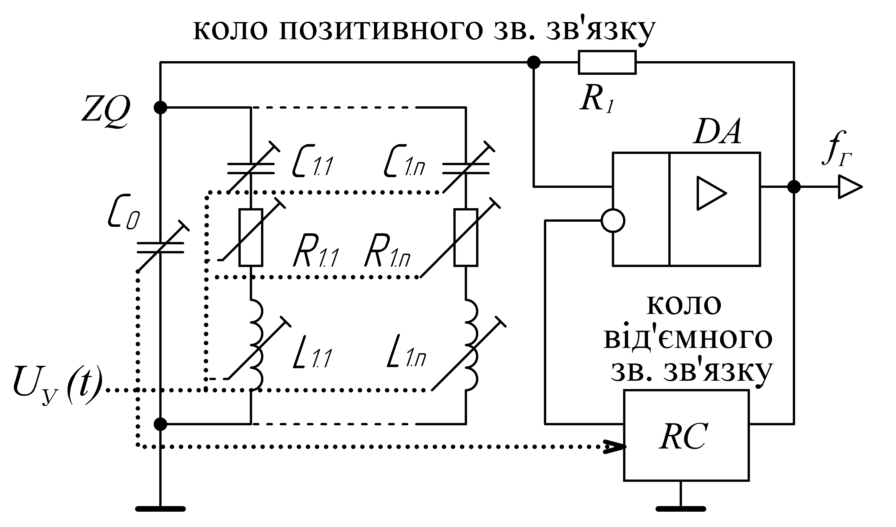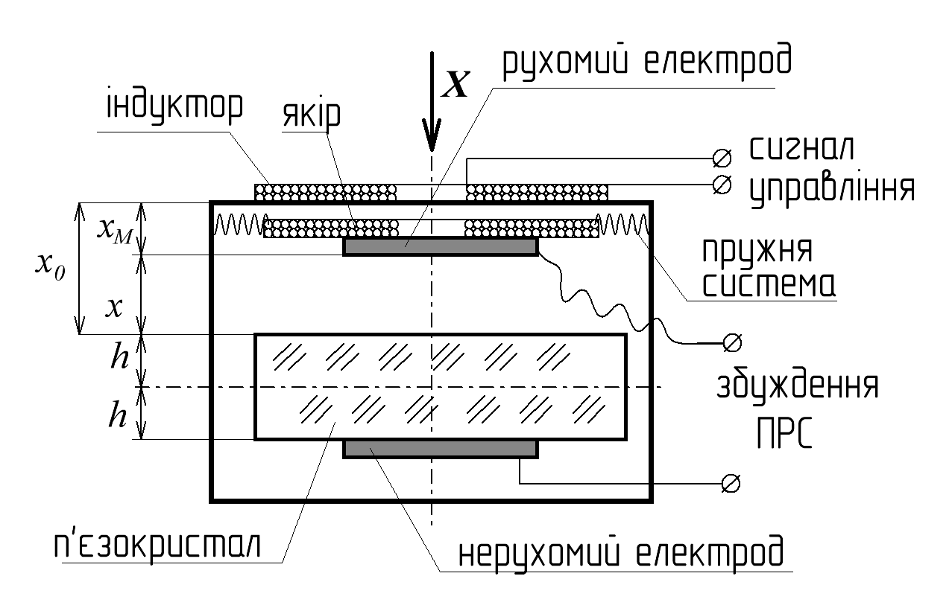
а) б)
Рисунок 7 – Функціональна схема кварцового генератора (а) на основі кварцового резонатору (б) з безпосереднім керуванням частоти

Генератор виконаний на базі високочастотного операційного підсилювача з колами позитивного і від’ємного зворотних зв’язків, в якому затухання сигналу у керованому за частотою КР компенсується впливом на відповідні елементи кола позитивного зворотного зв’язку з метою забезпечення стійкого режиму генерування та якості вихідного сигналу.
Для визначення параметрів компенсаційного впливу на параметри кола запропоновано використання передавальних функцій кіл зворотного зв’язку з метою виділення в схемі консервативної ланки. Так, при використанні в колі зворотного зв’язку інтегруючої RC - ланки залежність опору компенсації від величини зазору відповідає рівнянню:
(13)
де R₂, R₃, C – параметри кола від’ємного зворотного зв’язку.
Проаналізовані різні варіанти реалізації кіл зворотного зв’язку з метою отримання найпростішого закону компенсації параметрів керованої п’єзорезонансної системи та зниження впливу компонентів схеми на якість вихідного сигналу.
Запропоновано різницевий кварцовий генератор на основі двокристального кварцового резонатору з безпосереднім керуванням частоти (рис. 8).

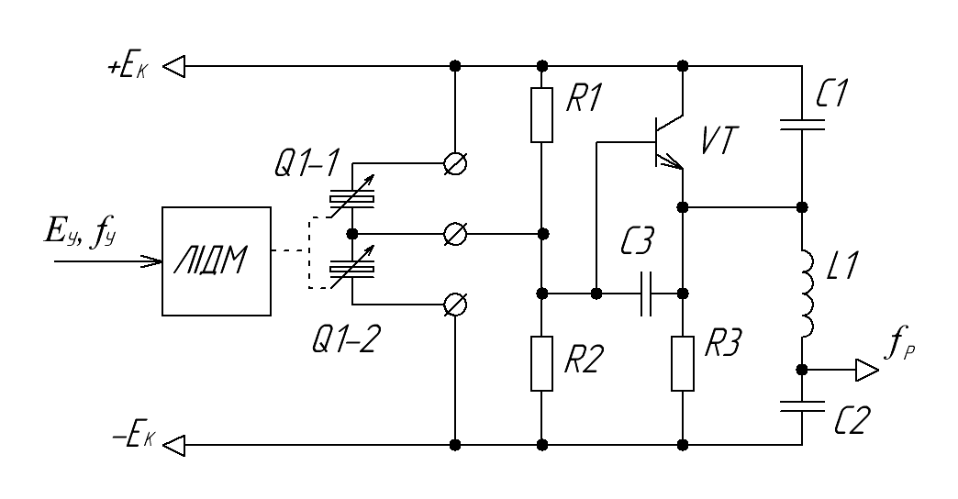
Рисунок 8 – Принципова схема різницевого кварцового генератора на основі двокристального кварцового резонатору з безпосереднім керуванням частотою

У випадку використання базової конструкції двокристального диференційного КР із безпосереднім керуванням частотою з рухомим електродом між п’єзокристалами з однаковою товщиною, залежність частоти генерації від величини міжелектродного зазору визначається рівнянням:
, (14)
де g – величина зазору між п’єзокристалами;
; ; – постійні коефіцієнти п’єзорезонатора.
У випадку використання п’єзокристалів з різною товщиною різницева частота визначається рівнянням:
, (15)
де – співвідношення товщини п’єзокристалів.
Отримана залежність частоти генерації від положення рухомого електроду представлена на рис. 9.
У випадку використання базової конструкції двокристального КР із безпосереднім керуванням частотою з одностороннім рухомим електродом з різною товщиною, залежність частоти генерації від величини міжелектродного зазору визначається рівнянням:
. (16)
Отримана залежність частоти генерації від положення рухомого електроду представлена на рис. 10.
Використання базової конструкції двокристального диференційного КР із безпосереднім керуванням частотою з рухомим електродом між п’єзокристалами з різною товщиною дає змогу отримати більший діапазон перестроювання частоти при задовільній лінійності характеристики керування незалежно від співвідношення товщини п’єзокристалів.

Рисунок 9 – Залежність частоти генерації у різницевому кварцовому генераторі на основі двокристального диференційного КР із безпосереднім керуванням частоти

Рисунок 10 – Залежність частоти генерації у різницевому кварцовому генераторі на основі двокристального КР із безпосереднім керуванням частоти
ВИСНОВКИ
В дисертаційній роботі вирішене актуальне наукове завдання розробки нових способів керування резонансними частотами пристроїв генерації сигналів, математичних моделей їх функціонування, розв’язок якого вирішує суперечність між забезпеченням збільшеного діапазону перебудови частоти та зниженням рівня шумів напівпровідникового елементу – варикапу, що дає змогу покращити характеристики керованих за частотою кварцових генераторів.
У результаті досліджень отримані наступні наукові та практичні результати:
1. Зменшення рівня фазових шумів на (3…10) дБн/Гц, розширення діапазону перебудови частоти пристроїв генерування до (0,5…1)×10⁻³ можливо при використанні керованих п’єзорезонансних систем з модуляцією міжелектродного зазору, причому оптимальним за критерієм швидкодії є ЛІДМ. Для керування частотою кварцового генератора найбільш доцільним за критеріями якості регулювання та лінійності модуляційної характеристики для випадку переміщення рухомого електроду у великому діапазоні () є використання сигналу керування з АІМ, для випадку переміщення рухомого електроду у діапазоні () є використання сигналу керування з ЧІМ, використання сигналу керування з ШІМ є недоцільне.
2. Вперше отримано математичну модель кварцового генератора з ЛІДМ, яка на відміну від відомих, враховує наявність динамічних властивостей керування частотою, що дозволяє отримати залежності частоти ПРП від параметрів імпульсного сигналу управління та параметрів ЛІДМ.
3. Удосконалено математичну модель ЛІДМ для переміщення рухомого електроду КР, яка враховує нелінійність, динамічні властивості, роботу в режимі мікропереміщень та малого навантаження пристрою, що дає можливість проведення аналізу чутливості пристрою до керуючих та збурюючих впливів, визначення закону формування керуючого сигналу з метою отримання заданої якості регулювання частоти та швидкодії пристрою.
4. Дістали подальший розвиток залежності параметрів еквівалентної електричної схеми кварцового резонатора (ЕЕС КР) з модуляцією міжелектродного зазору від конструкції резонатора, в яких на відміну від відомих, враховано динамічні властивості керування частотою ЛІДМ, що дозволяє знизити похибки їх визначення для застосування в складі п’єзорезонансного пристрою.
5. Одержала подальший розвиток імітаційна модель кварцового генератора з ЛІДМ, яка на відміну від відомих, враховує наявність нелінійності та взаємодії електромагнітних та механічних складових модулятора, що дає можливість виконувати комп’ютерне моделювання процесів встановлення частоти генератора.
6. Розроблено базові конструкції ПРП на основі КР з модуляцією міжелектродного зазору, розроблено пристрій переміщення рухомого електроду для застосування у кварцових генераторах, модуляторах, активних і пасивних фільтрах, який забезпечує управління їх частотою без застосування варикапів.
7. Визначені співвідношення для інженерних розрахунків основних параметрів ЛІДМ з урахуванням оптимальних співвідношень геометричних розмірів його елементів. Запропоновані співвідношення для визначення постійних часу індуктора і якоря, величини їх взаємної індуктивності.
8. На основі розробленої математичної моделі запропоновані схеми кварцових генераторів з керуванням частоти керованої п’єзорезонансної системи з модуляцією міжелектродного зазору на базі операційного підсилювача з двома колами зворотних зв'язків і можливістю генерування сигналу у діапазоні динамічного опору кварцового резонатора (1…500) Ом, що обумовлено зміною його міжелектродного зазору.
9. Запропоновані схеми різницевих генераторів на базі конструкцій керованих п’єзорезонансних систем з керуванням частотою шляхом модуляції міжелектродного зазору за наявності двох п'єзокристалів. Для розроблених схем отримані модуляційні характеристики, визначені вирази вихідної частоти.
10. Розроблена конструкція ПР з індукційно-динамічною системою переміщення рухомого електроду резонатора, яка забезпечує технічну реалізацію запропонованого керування частотою ПРП (патент України № UA57121).
11. Розроблена схема кварцового генератора з керуванням за частотою на базі операційного підсилювача, в якій використаний керований кварцовий резонатор з модуляцією міжелектродного зазору ЛІДМ (патент України № UA65387).

СПИСОК ОПУБЛІКОВАНИХ ПРАЦЬ ЗА ТЕМОЮ ДИСЕРТАЦІЇ
- Семенець Д. А. Коефіцієнти чутливості кварцового резонатора з однобічним масонавантаженням і міжелектродним зазором / В. М. Савченко, С. В. Хуторненко, Д. А. Семенець // Системи управління, навігації та зв’язку. – Київ: ДП «Центральний науково-дослідний інститут навігації і управління», 2009. – №2(10). – С. 66-70.
- Семенець Д. А. Метод оптимізації параметрів п’єзокварцових резонаторів з міжелектродним зазором і однобічним масонавантаженням / В. М. Савченко, С. В. Хуторненко, Д. А. Семенець // Системи управління, навігації та зв’язку. – Київ: ДП «Центральний науково-дослідний інститут навігації і управління», 2009. – №1(9). – С. 63-66.
- Семенець Д. А. Концептуальні напрями вдосконалення існуючих і побудова перспективних систем управління і зв'язку кх, дх-сх, ндх радіодіапазонів в умовах радіоелектронної протидії / Л. Б. Макаров, С. В. Хуторненко, О. І. Федюшин, Д. А. Семенець // Системи озброєння і військова техніка. – Харків: Харк. ун-т повітр. сил ім. Івана Кожедуба, 2011. – №2(26). – С. 80 – 85.
- Семенець Д. А. Математична модель п’єзорезонансного пристрою в засобах автоматизації механотронних систем / С. В. Хуторненко, Д. А. Семенець // Наукові праці Донецького національного технічного університету. Серія гірничо-електромеханічна – Донецьк: ДонНТУ, 2011. – №21(189). – С. 159 – 167.
- Семенець Д. А. Метод аналітичного розрахунку розміру зони підвищеного ризику з метою забезпечення необхідної вірогідності контролю якості виробів радіоелектроніки / С. В. Хуторненко, О. І. Федюшин, Д. А. Семенець // Системи озброєння і військова техніка. – Харків: Харк. ун-т повітр. сил ім. Івана Кожедуба, 2011. – №3(27). – С. 75 – 81.
- Семенець Д. А. Моделювання п’єзорезонансного пристрою з управлінням частоти лінійним індукційно-динамічним модулятором / С. В. Хуторненко, Д. А. Семенець // Збірник наукових праць Харківського університету повітряних сил. – Харків: Харк. ун-т повітр. сил ім. Івана Кожедуба, 2012. – №1(30). – С. 161 – 166.
- Семенець Д. А. Визначення модуляційних характеристик керованого кварцового генератору з модуляцією міжелектродного зазору / Д. А. Семенець, С. В. Хуторненко, Д. П. Васильчук // Наука і техніка Повітряних Сил Збройних Сил України: Науково-технічний журнал. – Харків: Харк. ун-т повітр. сил ім. Івана Кожедуба, 2013. - №1(10). – С. 171 – 175.
- Семенець Д. А. Електродинамічне управління частотою п’єзокварцових резонаторів / С. В. Хуторненко, Д.П. Васильчук, Д. А. Семенець // Проблеми інформатики та моделювання: матеріали VІI Міжнар. наук.-технічної конф., 29 листопада - 1 грудня 2007 р. Харків: – Харків: НТУ «ХПІ», 2007. - С. 52.
- Семенець Д. А. Вимірювання параметрів еквівалентної електричної схеми (EEC) п’єзорезонатора (ПР) генератором Г4-154 / С. В. Хуторненко, В. М. Савченко, Д. А. Семенець, Д. П. Васильчук // Інформаційні технології: наука, техніка, технологія, освіта, здоров’я: матеріали XVI Міжнар. наук.-практ. конф., 4-6 червня 2008 р. Харків: у 2 ч. – Ч. 2. – Харків : НТУ «ХПІ», 2008. - С. 337.
- Семенець Д. А. ЕЕС п’єзоелементу резонатора з електродинамічним управлінням частоти зміною міжелектродного зазору / С. В. Хуторненко, Д. А. Семенець, Д.П. Васильчук // Проблеми інформатики і моделювання. Матеріали дев’ятої Міжнародної науково-технічної конференції. – X.: НТУ «ХПІ», 2009. – С. 62.
- Семенець Д. А. Математична модель електродинамічного приводу п’єзорезонансного пристрою / Хуторненко С. В., Семенець Д. А. // Інформаційні технології: наука, техніка, технологія, освіта, здоров’я: матеріали XVIII Міжнар. наук.-практ. конф. 12 – 14 травня 2010 р. Харків: у 4 ч. – Ч. 4.– Харків: НТУ «ХПІ», 2010. - С. 31.
- Семенець Д. А. Модуляційна характеристика кварцового генератору з безпосереднім управлінням частоти кварцового резонатора / В. М. Савченко, С. В. Хуторненко, Д. А. Семенець, Д. П. Васильчук // Сучасні проблеми радіоелектроніки, телекомунікацій та приладобудування (СПРТП-2011). Матеріали п’ятої Міжнародної науково-технічної конференції 19 – 21 травня 2011 р. – Вінниця.: Вінницький національний технічний університет, 2011. – С. 91-92.
- Dmitry Semenets The method of controlling the frequency of piezoelectric oscillators and filters using the direct control of the resonator / Sergey Hutornenko, Dmitry Semenets, Dmitry Vasilchuk // «Сучасні проблеми радіоелектроніки, телекомунікацій та комп’ютерної інженерії» TCSET’2012. Матеріали 11-ї Міжнародної науково-технічної конференції 21-24 лютого 2012 р. Львів – Славсько: Міністерство освіти і науки, молоді та спорту України, Національний університет «Львівська політехніка», Західно - Українське відділення IEEE, 2012. – С. 21.
- Патент UA57121 Україна МПК8 H 03 H 9/00 П'єзоелектричний резонатор з керуванням частоти / [С.В. Хуторненко, В.М. Савченко, Д.А. Семенець та ін.]. – № u201009357; заявл. 26.07.2010; опубл. 10.02.2011, Бюл. № 3.
- Патент UA65387 Україна МПК8 H03С3/00 Керований кварцовий генератор / [С. В. Хуторненко, В. М. Савченко, Д. А. Семенець та ін.]. – № u201104153; заявл. 06.04.2011; опубл. 12.12.2011, Бюл. № 23.

АНОТАЦІЯ
Семенець Д.А. Керовані п’єзорезонансні пристрої на основі лінійного індукційно-динамічного модулятора. - Рукопис.
Дисертація на здобуття наукового ступеня кандидата технічних наук за спеціальністю 05.12.13 – радіотехнічні пристрої та засоби телекомунікацій. – Хмельницький національний університет, Хмельницький, 2013.
Дисертація присвячена покращенню технічних характеристик радіотехнічних пристроїв генерування сигналів з керуванням частотою на основі п’єзорезонансних пристроїв (ПРП) з безпосереднім керуванням частотою модуляцією міжелектродного зазору лінійним індукційно-динамічним модулятором (ЛІДМ).
Отримано математичну модель керованого за частотою кварцового генератора з ЛІДМ, яка на відміну від відомих, враховує наявність динамічних властивостей керування частотою кварцового резонатора з ЛІДМ. Удосконалено математичну модель ЛІДМ для переміщення рухомого електроду кварцового резонатора, що дає можливість проведення аналізу чутливості пристрою до керуючих та збурюючих впливів, визначення закону формування керуючого сигналу з метою отримання заданої якості керування частотою та швидкодії пристрою.
Дістали подальший розвиток аналітичні співвідношення параметрів еквівалентної електричної схеми кварцового резонатора з модуляцією міжелектродного зазору, що дозволяє знизити похибки їх визначення для застосування в складі п’єзорезонансного пристрою.
Дістала подальший розвиток імітаційна модель кварцового генератора з ЛІДМ, що дає можливість виконувати комп’ютерне моделювання процесів встановлення частоти генератора.
Отримані результати використані для розробки ПРП зі зменшеним рівнем фазових шумів та розширеним діапазоном перестроювання частоти, отримано два патенти України на корисну модель.
Ключові слова: кварцовий генератор, коливальна система, п'єзорезонансний пристрій, кварцовий резонатор, міжелектродний зазор, лінійний індукційно-динамічний модулятор.

АННОТАЦИЯ
Семенец Д. А. Управляемые пьезорезонансные устройства на базе линейного индукционно-динамического модулятора. - Рукопись.
Диссертация на соискание научной степени кандидата технических наук по специальности 05.12.13 - радиотехнические устройства и средства телекоммуникаций. – Хмельницкий национальный университет, Хмельницкий, 2013.
Диссертация посвящена улучшению технических характеристик радиотехнических устройств генерирования сигналов с управлением по частоте на основе пьезорезонансных устройств (ПРУ) с непосредственным управлением частоты модуляцией межэлектродного зазора линейным индукционно-динамическим модулятором (ЛИДМ).
В первом разделе рассмотрены основные задачи, решаемые при разработке новых типов кварцевых генераторов с управлением по частоте: обеспечение заданного закона управления частотой; получение заданных динамических характеристик управления; снижение уровня фазовых шумов и повышение добротности пьезорезонансной колебательной системы; расширение диапазона управления частотой; уменьшение влияния конструктивно-технологических и внешних факторов на параметры ПРУ. Предложено решение поставленных задач путем непосредственного управления резонансной частотой кварцевого резонатора. Проведен анализ способов управления частотой кварцевого резонатора, обоснована перспективность использования управления частотой величиной межэлектродного зазора резонатора. Рассмотрены наиболее распространенные типы модуляторов межэлектродного зазора, впервые предложено использование ЛИДМ.
Во втором разделе представлены результаты теоретических исследований управления частотой кварцевого генератора с модуляцией межэлектродного зазора кварцевого резонатора ЛИДМ. Получена математическая модель управляемого по частоте кварцевого генератора с ЛИДМ, которая в отличие от известных, учитывает наличие динамических свойств управления частотой кварцевого резонатора с ЛИДМ. Усовершенствована математическая модель ЛИДМ для перемещения подвижного электрода кварцевого резонатора, которая дает возможность проведения анализа чувствительности устройства к управляющим и возмущающим влияниям, определению закона формирования управляющего сигнала с целью получения заданного качества управления частотой и быстродействия устройства. Получили дальнейшее развитие аналитические соотношения параметров эквивалентной электрической схемы кварцевого резонатора с модуляцией межэлектродного зазора, что позволяет снизить погрешности их определения для применения в составе пьезорезонансного устройства.
В третьем разделе приведены результаты компьютерного моделирования ПРУ на основе пьезорезонатора с модуляцией межэлектродного зазора ЛИДМ, определены динамические свойства и статические характеристики устройства при различных законах управления частотой. Получила дальнейшее развитие имитационная модель кварцевого генератора с ЛИДМ, что дало возможность выполнить компьютерное моделирование процессов установления частоты кварцевого генератора с управлением по частоте. Разработана методика анализа динамических характеристик управляемого по частоте кварцевого генератора на основе системы компьютерного моделирования MATLAB/SIMULINK.
В четвертом разделе полученные результаты использованы для разработки ПРУ со сниженным уровнем фазовых шумов и расширенным диапазоном перестройки частоты. Разработаны ПРУ с улучшенными техническими характеристиками на базе пьезорезонансной системы с модуляцией межэлектродного зазора ЛИДМ. Разработан кварцевый генератор на высокочастотном операционном усилителе на основе кварцевого резонатора с непосредственным управлением частотой, в котором отсутствуют дополнительные фазовые шумы, обусловленные применением варикапа. Генератор обеспечивает устойчивый режим генерации во всем диапазоне изменения величины межэлектродного зазора за счет компенсации затухания сигнала, проходящего через резонатор, обусловленного увеличением межэлектродного зазора. Определены параметры компенсирующих цепей обратных связей.
Предложен разностный кварцевый генератор на основе двухкристального кварцевого резонатора с непосредственным управлением частотой. Получены характеристики управления частотой разностного генератора при различных параметрах конструкции резонатора.
Ключевые слова: кварцевый генератор, колебательная система, пьезорезонансное устройство, кварцевый резонатор, межэлектродный зазор, линейный индукционно-динамический модулятор.

SUMMARY
Semenets D.A. Controlled piezoresonance devices based on linear induction-dynamic modulator. - Manuscript.
PhD thesis for Degree of Candidate of Technical Sciences specialty 05.12.13 – «Radiotechnical devices and means of telecommunications». – Khmelnitsky National University, Khmelnitsky, 2013.
Dissertation is devoted to the improvement of technical characteristics of radioengineering signals generating devices with the frequency control based on piezoresonance devices (PRD) with direct control of frequency by modulation of the interelectrode gap by means of linear induction dynamic modulator (LIDM).
The mathematical model of frequency controlled crystal oscillator with LIDM was obtained, which, in contrast to the known takes into account dynamic properties of the frequency controlled quartz resonator with LIDM. Was improved LIDM mathematical model for moving the movable electrode of crystal resonator, which makes it possible to analyze the sensitivity of the device to the control and the disturbing influences, definition of the law of formation control signal in order to obtain the desired quality controlling the frequency and devices performance. Have been further developed analytical relations of parameters of the equivalent electrical circuit with crystal resonator interelectrode gap modulation, thereby reducing the error of their definitions for use in the piezoresonance device. Has been further developed a simulation model of a crystal oscillator from LIDM, which makes it possible to perform computer simulations of establishing frequency of the frequency controlled quartz oscillator.
The results obtained was used to develop the PRD with reduced phase noise and an extended range of frequency tuning, two Ukraine patents were obtained for utility model.
Keywords: quartz generator, oscillating system, piezoresonance devices, quartz resonator, interelectrode gap, linear induction dynamic modulator.

36

Для заказа доставки работы
воспользуйтесь поиском на сайте http://www.mydisser.com/search.html

